муниципальное автономное дошкольное образовательное учреждение «Детский сад № 373 «Скворушка»

Проект «Международный день родного языка»

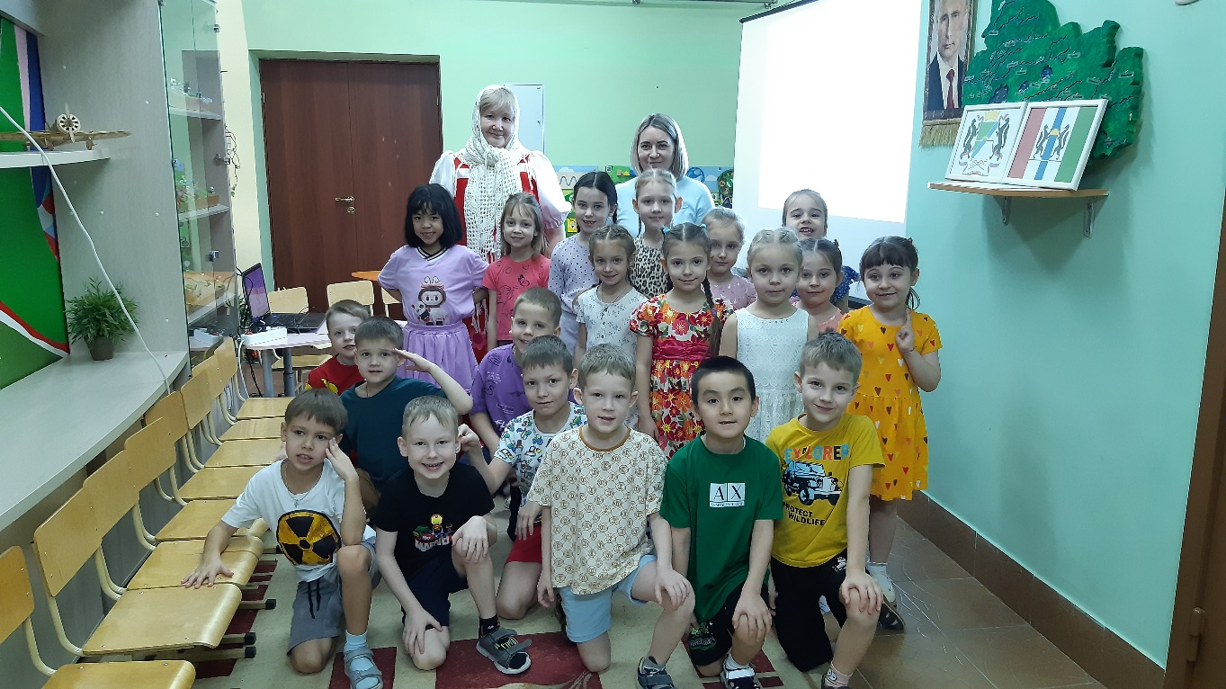

Творческая лаборатория.
Игры для развития речи

Подготовили и провели:
Антохина Т.Н. – воспитатель;
Шиловская Т.А. – учитель-логопед

Подготовительная группа № 15 «Вишенка»
24 февраля 2026 года
«Творческая лаборатория»
в подготовительной группе № 15 «Вишенка»
Цель: Создание условий для познавательно-речевого развития детей старшего дошкольного возраста, их знакомства с праздником «Международный день родного языка».
Задачи:
- Образовательные:
1. Расширять понимание особенностей родного языка и его значения в общении людей.
2. Обогащать словарный запас детей определениями, многозначными словами, пословицами, поговорками
2) Развивающие:
1. Упражнять в образовании существительных с помощью суффикса –ок, прилагательных от существительных, в подборе антонимов и толковании слов, понимании смысла пословиц, разгадывании загадок
2. Формировать у детей навыки культуры слушателя и исполнителя, любознательность, активность, самостоятельность
3) Воспитательные:
1. Содействовать становлению толерантности к представителям других национальностей, к их языку, культуре, чувства сопричастности к всенародным торжествам
2. Привлекать детей к групповой форме взаимодействия, воспитывать чувство ответственности, взаимопомощи.

Интеграция образовательных областей:
Основные: «Речевое развитие», «Социально – коммуникативное развитие»
Дополнительные: «Физическое развитие»

Оборудование и материалы:
Костюм для взрослого: Матрешка
Экран, проектор, колонки, ноутбук, презентация
Кузовок, платок
Снежок
3 бубна
Мяч
Разнос и слова подсказки

Предварительная работа: рассматривание иллюстраций, беседы на данную тему; ситуативные разговоры по теме, чтение сказок, речевые и коммуникативные игры.

24.02. «Творческая лаборатория»

Игры: «Какой? Какая? Какие?»,
«Слова наоборот», «Игра в словечки», «Получи загадку, дай скорей отгадку» и др.
Оборудование: Экран, презентация, колонки, кузовок, платок, снежок, три бубна, мяч, разнос и слова-подсказки и т. д
В холле 2 этажа располагается «Творческая лаборатория»
Под народную музыку дети проходят и присаживаются на стулья.
На экране видео.
Ведущий: Здравствуйте, ребята! Сегодня нас пригласили в творческую лабораторию. Сегодня мы продолжим разговор о празднике, который отмечают во всём мире 21 февраля. 21 февраля – Международный день родного языка.
Сейчас вы посмотрели видео выступления народного коллектива. Поделитесь впечатлениями, что показалось вам необычным?
Народные песни, танцы являются частью русской народной культуры. Это народные традиции о которых нам нужно знать, помнить и обязательно смотреть.
Отгадайте загадку:
Алый шёлковый платочек, яркий сарафан,
Упирается рука в деревянные бока,
А внутри секреты есть, может 3, а может 6,
Разрумянилась немножко,
Это русская…
Дети: Матрёшка
Под народную музыку выходит печальная Матрешка
Матрешка: Так давно не была я на родимой сторонушке, не слышала речи родной. Наш народ со времен Руси - матушки любит шутки да прибаутки, небылицы да скороговорки, которые веселье да радость несут. Слышала я, что и вы русский язык любите да игр много знаете. Порадуйте меня, развеселите?
Тогда в круг скорей вставайте,
Да веселье начинайте!
Вот возьму я кузовок,
Положу в него платок…
А теперь слова за мной повторяйте,
Да окончание «ОК» прибавляйте.
1 игра «Положу в кузов – ОК»
Дети двигаются по кругу притопами, проговаривают:
«Положу я в кузовок (3 раза):
Матрешка: сахар
Дети (останавливаются и отвечают): сахарОК
Матрешка: гриб
Дети: грибОК,
Матрешка: пирог
Дети: пирожОК,
Матрешка: сыр
Дети: сырОК,
Матрешка: цвет
Дети: цветОК»
Дети стоят в кругу

2 игра «Скороговорка»
Матрешка: Чтобы родной язык знать и любить,
Нужно четко, правильно на нем говорить!
Вам нужно чисто и быстро проговорить скороговорку три раза подряд.
Сначала девочки постарайтесь!
Везет на горку Саня за резинку сани
А теперь добры молодцы не подведите!
На крыше у Шуры жил журавль Жура
А напоследок все вместе за мной повторите!
Чешуя у щучки, щетинка у хрюшки.
3 игра «Слова наоборот»
Матрешка: Буду я снежок кидать,
Да слова вам называть.
А вы не зевайте,
Слова – наоборот отвечайте.
Дети называют назвать слова, противоположное по смыслу
Большой -маленький,
Грустный - веселый,
Трусливый - смелый,
Добрый - жадный
Горячий - холодный
Длинный – короткий и т.д.
Дети стоят в кругу

4 игра «Веселый бубен»
Матрешка: Не понять никак нам Глашу,
Ведь во рту у Глаши каша.
Но не гречка и не плов –
Эта каша-то из слов!
А вы слова все знаете?
Звуки четко выговариваете?
Вот сейчас мы это и проверим…
Под музыку, они по очереди передают 3 бубна по кругу, музыка прекращается.
У кого остаются бубны, те произносят чистоговорку

Забрели к нам в детский сад
Десять маленьких цыплят.
Завела их с улицы
Пестренькая курица.
Миленькая курица,
Ты ошиблась улицей,
Это детский сад.
Но не для цыплят!
Дети садятся
5 игра «Какой? Какая? Какие?» (с мячом)
Матрешка: А теперь отдыхайте, но не зевайте
Слова правильно изменяйте!
- варенье из малины (какое?) малиновое
- салат из капусты (какой?) капустный
- кровать из дерева (какая?) – деревянная
- шапки из меха (какие?) – меховые
- сок из апельсина (какой?) – апельсиновый
- каша из манки (какая?) – манная
- кольцо из золота (какое?) – золотое
- платки из пуха (какие?) – пуховые
- суп из картофеля (какой?) - картофельный
- кубики из пластмассы (какие?) – пластмассовые
- конфета из шоколада (какая?) – шоколадная и т.д.

6 игра «Получи загадку, дай скорей отгадку»
Матрешка: Издревле русский народ слагал песни, стихи и сказки для детей. А уж как загадки любил…Отгадайте, о ком или, о чем идет речь (по мотивам детских песен).
1. Если с ним ты вышел в путь, веселей дорога. (Друг.)
2. Она все лежит, да на солнышко глядит. (Черепаха.)
3. От нее станет всем теплей. (Улыбка.)
4. Они бегут неуклюже. (Пешеходы.)
5. А он бежит, качается. (Голубой вагон.)
6. С нею весело шагать по просторам. (Песня.)
И в песнях, и в стихах родные для нас, понятные слова. Но стоит прислушаться…

7 игра «Игра в словечки» Алексей Ерошин
Не только дети
Любят прятки,
Играть умеют и слова:
Заря —
Упрятана в ЗАРЯдке,
А в риСОВАльщике —
Сова.
К словам прислушайся немножко:
В дОСАде
Спряталась оса.
На дне луКОШКА
Дремлет кошка,
А в поЛИСАднике —
Лиса.
Из гРЕЧКИ
Вытекают речки,
В ЛЕЩИне
Плещутся лещи.
Овечки прячутся
В слОВЕЧКИ.
А дальше…
Дальше сам ищи!

Матрешка. Молодцы, ребята! Вы русский язык любите да игр много знаете.
Фото на память

